2024年上半年福州市物流业景气指数（LPI）情况

2024年上半年，全市物流业运行总体保持平稳，物流业景气指数（LPI）均保持在50.0%扩张区间以上（见图1），平均值为52.0%，但呈分月下降运行态势。分季度看，二季度平均值51.5%，低于一季度平均值（52.5%）1.0个百分点。
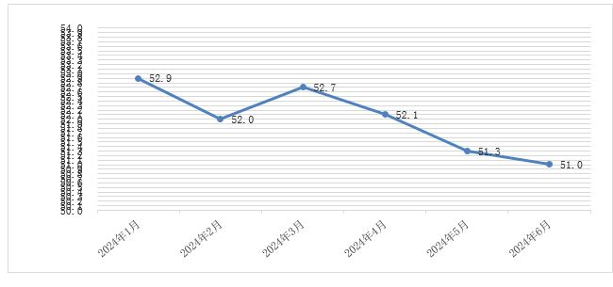
图1 2024年1-6月福州市物流业景气指数（LPI）走势图

（一）物流业经营活动基本逐月小幅回落，总体运行较为平稳。上半年，福州市物流业务总量指数平均值为52.4%。分月看，1月份业务总量指数为53.2%，2月份回落至52.4%，3月份为53.3%，4月份回落至 52.3%，5-6月持续回落，分别为51.7%和51.5%（见图2）。分月高低值差异仅1.8个百分点，表明物流业经营活动各月仍较为平稳。
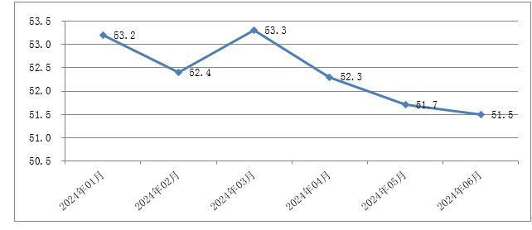
图2 2024年1-6月福州市物流业务总量指数走势图

（二）从业人员指数仍保持高位，物流企业用工状况良好。上半年，福州市物流从业人员指数平均值为54.8%。分月看，1月份从业人员指数为55.4%，为年内最高点，2月份回落至54.4%，3、4月份连续回升至55.1%，5月份回落至54.6%，6月份继续回落至54.3%，各月指数均保持在54.0%以上高位景气区间（见图3）。
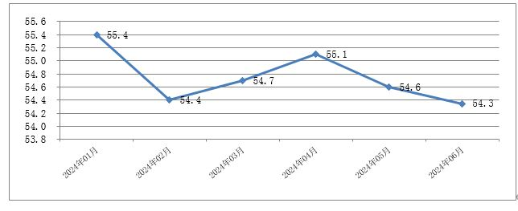
图3 2024年1-6月福州市物流从业人员指数走势图

（三）主营业务成本指数持续高位运行，主营业务利润指数与主营业务成本指数差距缩小。上半年，福州市物流主营业务成本指数有4个月均处于52.8%以上较高区间（见图4），平均值为52.6%；主营业务利润指数均处于50.0%荣枯线以下，平均值为45.6%；利润指数与成本指数差距由1月份的6.3个百分点缩小到6月份的4.4个百分点。
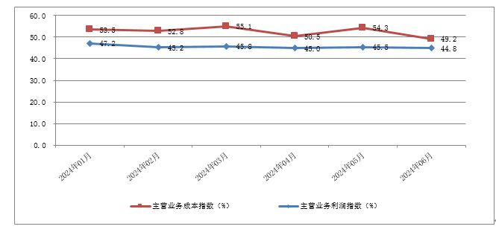
图4 2024年1-6月福州市物流主营业务成本指数、主营
业务利润指数走势图
（四）资金周转率指数总体逐月走低，6月止跌回升。上半年，福州市物流资金周转率指数各月均保持在50.0%以上运行（见图5），平均值为51.6%。分月看，1月至5月基本呈现逐月回落态势，但6月份止跌略有回升。
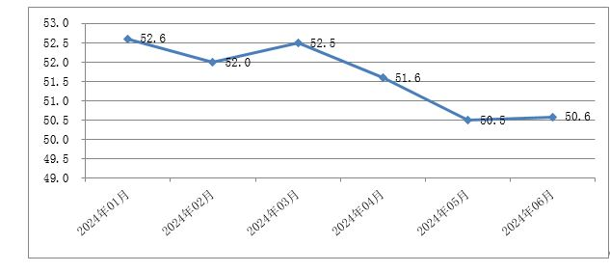
图5 2024年1-6月福州市物流资金周转率指数走势图

（五）物流业将延续平稳走势。上半年，福州市物流新订单指数各月均处于50.0%以上扩张景气区间（见图6），平均值为51.4%。福州市物流业务活动预期指数各月均处于55.0%以上景气区间，平均值为56.0%。业务活动预期指数的高位运行，反映出企业对未来市场仍较为乐观，后期物流业将继续保持平稳走势。
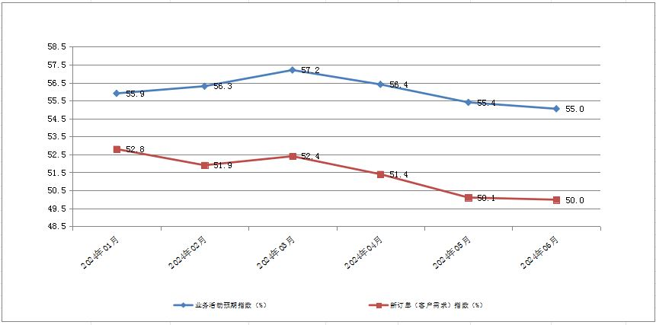
图6 2024年1-6月福州市物流新订单指数、业务活动预期指数走势图

